吉林省一体化交通工程
评委专家操作手册

2025年8月
目 录
一、 评标系统登录 1
二、 评标准备 2
2.1项目背景 2
2.2评委回避 2
2.3推荐评委负责人 3
2.4标书雷同性分析 3
三、 第一信封评审 4
3.1初步评审 4
3.1.1企业信用信息查询确认 4
3.1.2第一信封形式评审与响应性评审 4
3.1.3第一信封形式评审与响应性评审汇总（组长） 6
3.1.4资格评审和资格评审汇总 7
3.2详细评审 7
3.2.1技术建议书评审 7
3.2.2技术建议书评审汇总（组长） 8
3.2.3主要人员评审 9
3.2.4其他因素评审 9
3.3 推荐入围单位 9
四、 第二信封评审 9
4.1第二信封初步评审 9
4.1.1第二信封形式评审与响应性评审 10
4.1.2标价比较表 10
4.2第二信封详细评审 10
4.2.1投标报价评审 10
五、 评标结束 11
5.1最终排名 11
5.2评标报告编辑 11
5.3评委签章 12
5.4评标报告 13
附1：流标操作流程 14
附2：否决投标操作流程 17

- 评标系统登录
1.打开评标系统评委登录页面，输入用户名密码登录评标系统。如下图：

2.评委专家登陆系统后，进入需要评标的项目：
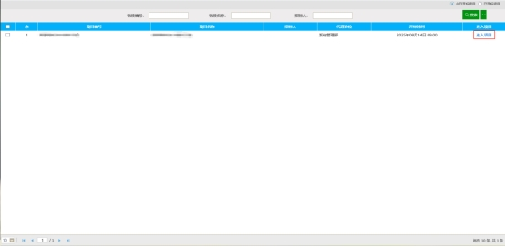
3.进入项目后即可看到整个评标流程。如图所示：
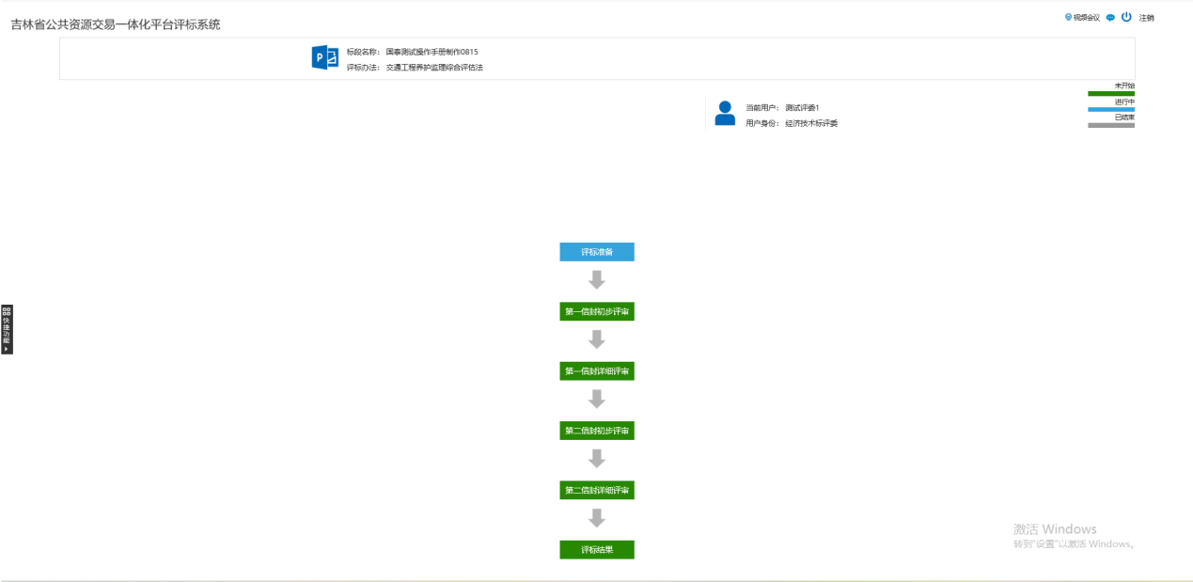
- 评标准备

2.1项目背景
评委仔细阅读项目背景后点击“确认已读”，方可进入下一步骤。
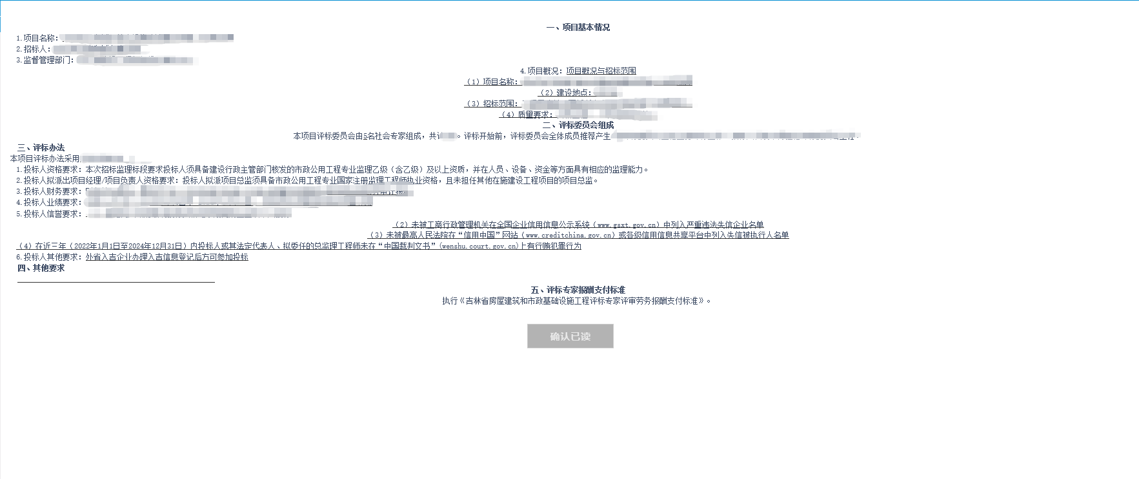

2.2评委回避
所有评委需对甲方单位、代理机构和投标单位进行评委回避情况确认，如需回避，点击右侧方格勾选现需要回避的单位后点击“需要回避”；如不需要回避则点击“不需要回避”按钮。如下图：
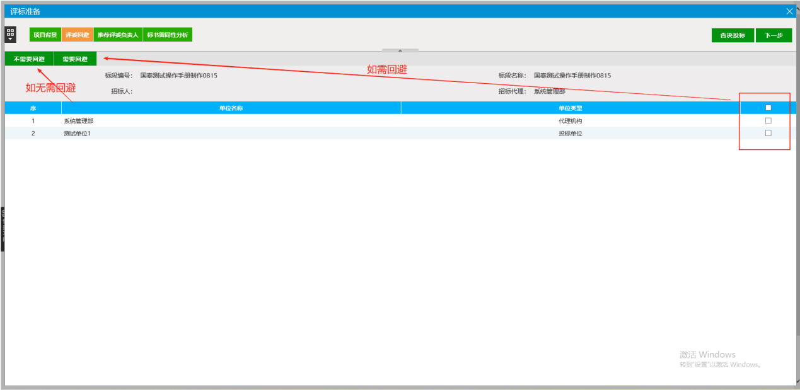

2.3推荐评委负责人
所有评委确认完回避情况后进入推荐评标委员会组长阶段。评委需点击“确认推荐”按钮推荐评标委员会组长。组长推荐采用简单多数原则，即以得票最多的评委为评标委员会组长。如下图：
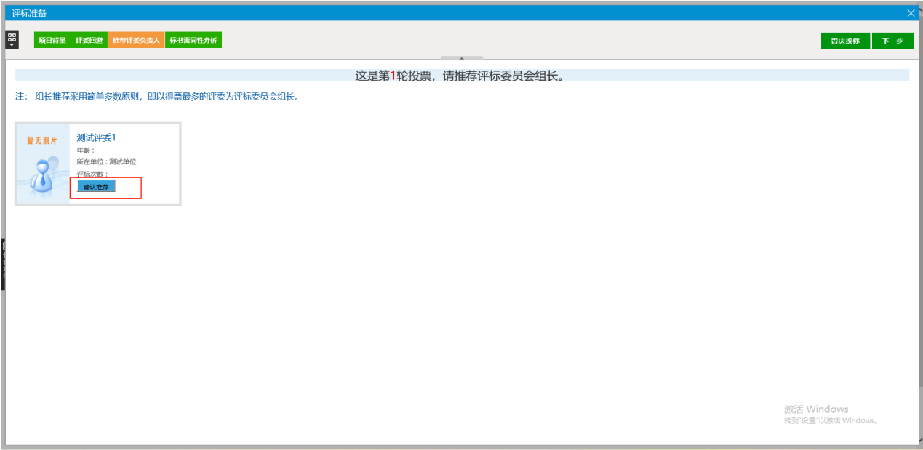

2.4标书雷同性分析
若不同投标单位上传的投标文件在文件创建标识码及文件制作机器码方面存在雷同，预示着潜在的围标、串标风险。评标委员会需对各投标单位提交的投标文件中上述标识信息进行严格核查与确认。
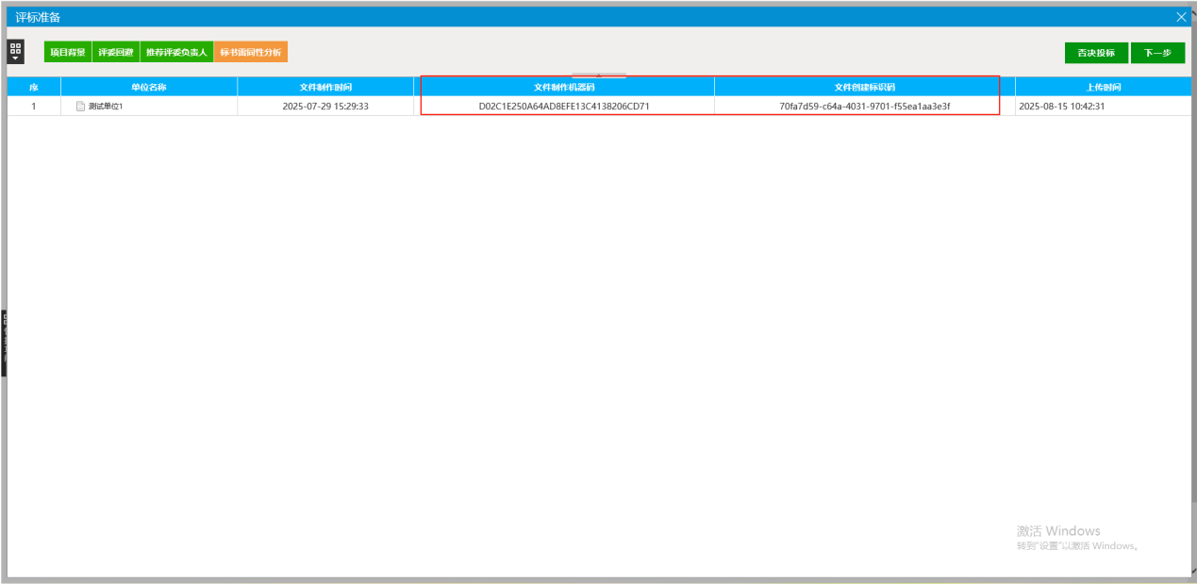
- 第一信封评审

3.1初步评审

3.1.1企业信用信息查询确认
评标委员会组长按照招标文件要求，查询投标人信用情况；评标系统中提供“信用中国（吉林）”查询端口。“信用中国（吉林）”以外的信用网站信息，需使用各级公共资源交易运行服务机构设置的信用查询专用电脑查询。
注意：查询企业信用情况后，评标委员会组长需点击“已按招标文件要求查询投标人信用信息”按钮进行确认。
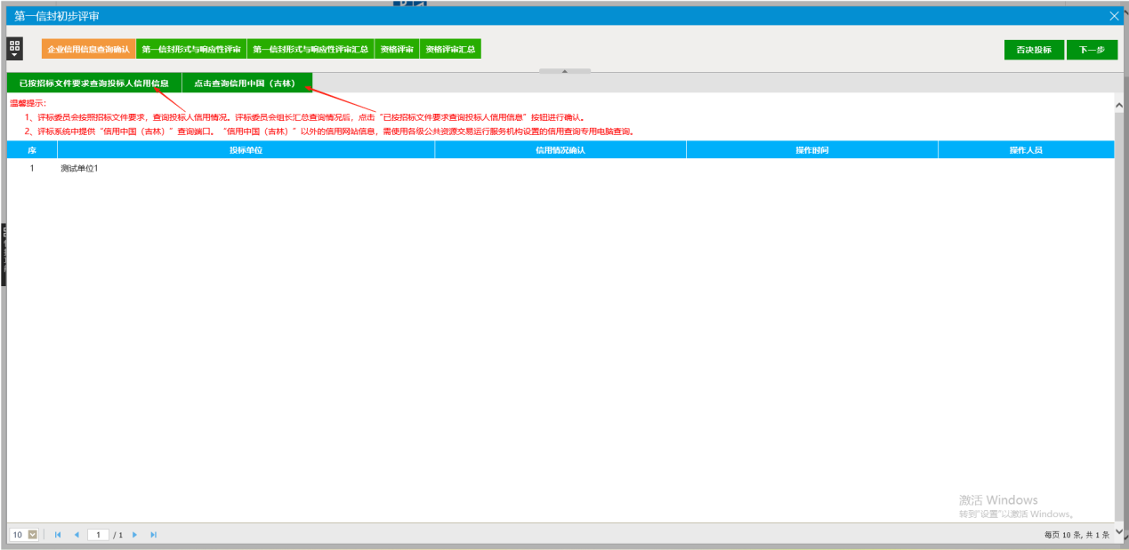

3.1.2第一信封形式评审与响应性评审
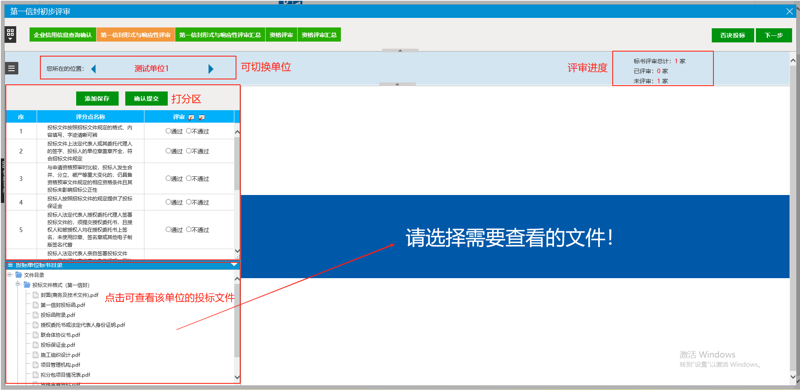
符合性评审打分方法1：按照评分点，逐条进行形式评审（若“不通过”可填写评审意见），全部评审后点击“添加保存”按钮保存评审结果或“确认提交”按钮直接提交。如下图：
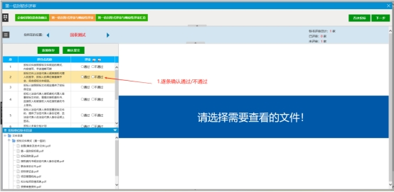
符合性评审打分方法2：批量进行形式评审，全部评审后点击“添加保存”按钮保存评审结果或“确认提交”按钮直接提交。如下图。
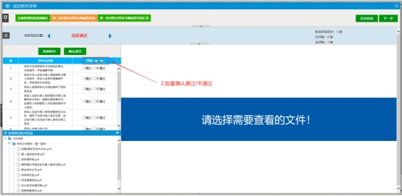
若“不通过”可填写评审意见。如下图：
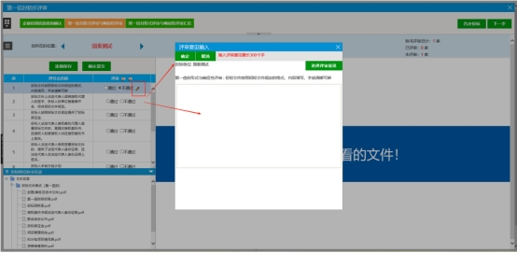

3.1.3第一信封形式评审与响应性评审汇总（组长）
评标委员会组长需对评标委员会所有成员的评分结果进行审核确认：若某评标委员会成员需修改已提交的评分，评标委员会组长可选定该成员，点击 “退回重评” 功能按钮，将其评分结果退回至修改环节；待该成员完成评分调整并重新提交确认后，评标委员会组长再行复核。若评标委员会组长经核查确认所有评分结果均无异议，可点击 “确认” 功能按钮完成最终审定。如下图：
特别注意：“确认” 按钮点击后，任何修改操作均无法进行。因此，评标委员会组长在进行确认操作前，务必对全部评分数据进行全面、细致的核查，确保无误后再行提交。
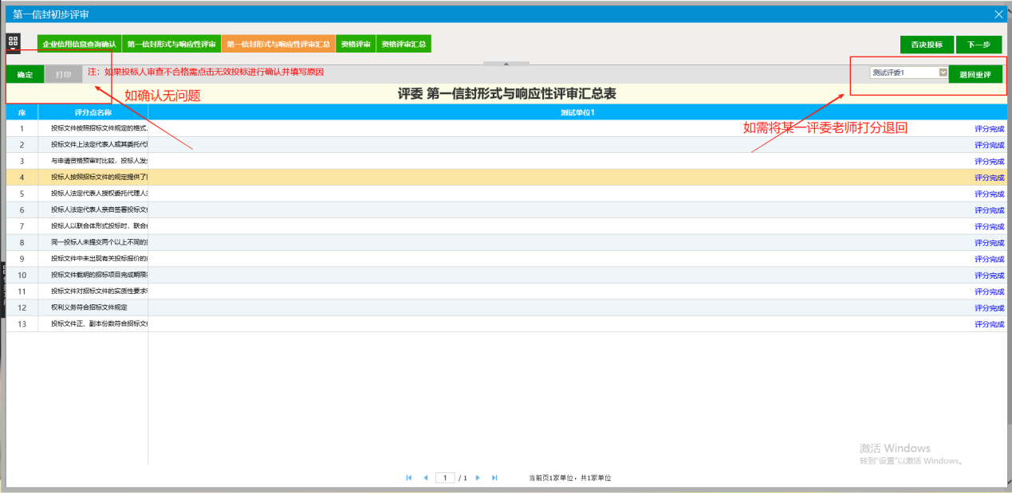

3.1.4资格评审和资格评审汇总
资格评审的流程同第一信封形式评审与响应性评审的流程类似，可参考3.1.2和3.1.3评审流程。

3.2详细评审

3.2.1技术建议书评审
技术建议书评审需评委老师针对各评分点手动录入得分，评分点右侧红字代表打分范围。全部评审后点击“添加保存”按钮保存评审结果或“确认提交”按钮直接提交。
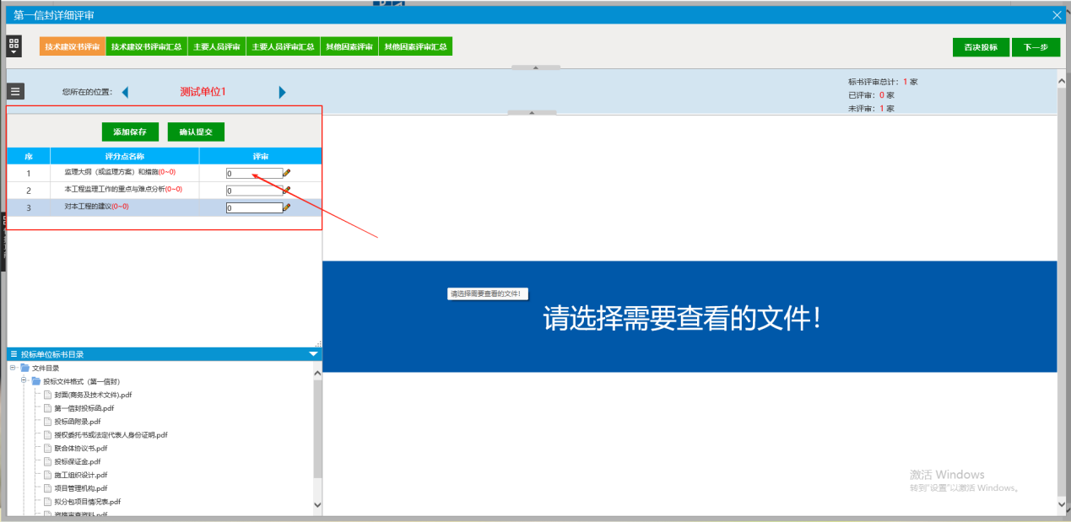

3.2.2技术建议书评审汇总（组长）
评标委员会组长需对评标委员会所有成员的评分结果进行审核确认：若某评标委员会成员需修改已提交的评分，评标委员会组长可选定该成员，点击 “退回重评” 功能按钮，将其评分结果退回至修改环节；待该成员完成评分调整并重新提交确认后，评标委员会组长再行复核。若评标委员会组长经核查确认所有评分结果均无异议，可点击 “确认” 功能按钮完成最终审定。如下图：
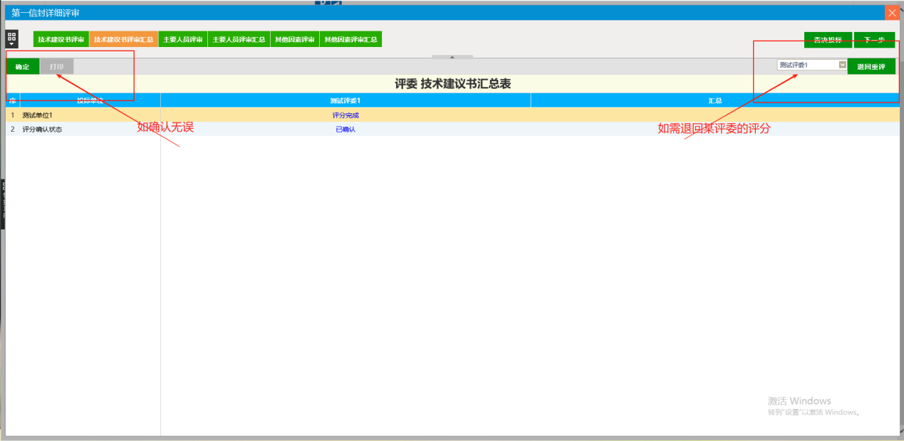
特别注意：“确认” 按钮点击后，任何修改操作均无法进行。因此，评标委员会组长在进行确认操作前，务必对全部评分数据进行全面、细致的核查，确保无误后再行提交。

3.2.3主要人员评审
主要人员评审流程和汇总流程同技术建议书评审的流程类似，可参考3.2.1和3.2.2评审流程。

3.2.4其他因素评审
其他因素评审的流程和汇总流程同技术建议书评审的流程类似，可参考3.2.1和3.2.2评审流程。

3.3 推荐入围单位
第一信封评审打分工作全部完成后，评标委员会组长应依据评标办法相关规定，选取三家单位进入第二信封评审环节。具体是否需提交推荐意见，需严格遵照评标办法执行。如下图：
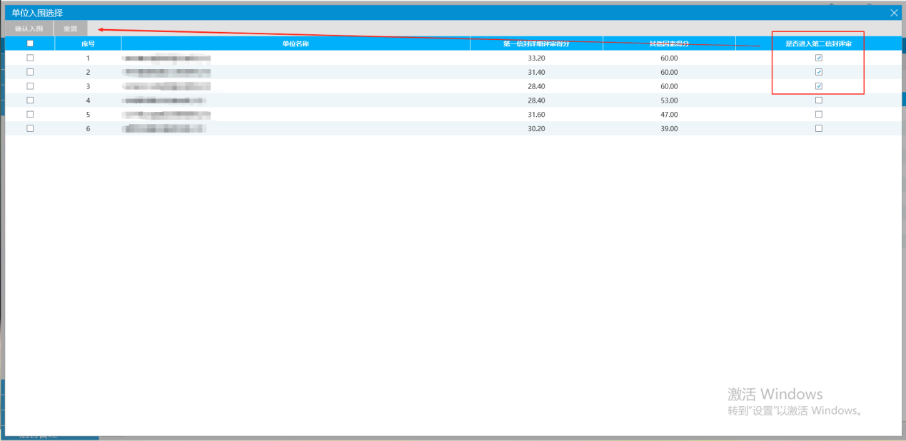
第一信封评标结束后，第二信封开标工作将由招标代理机构在开标室组织实施。在此期间，各位评标专家请在评标室内等候。
- 第二信封评审

4.1第二信封初步评审

4.1.1第二信封形式评审与响应性评审
第二信封形式评审与响应性评审的流程同第一信封形式评审与响应性评审的流程类似，可参考3.1.2和3.1.3评审流程。
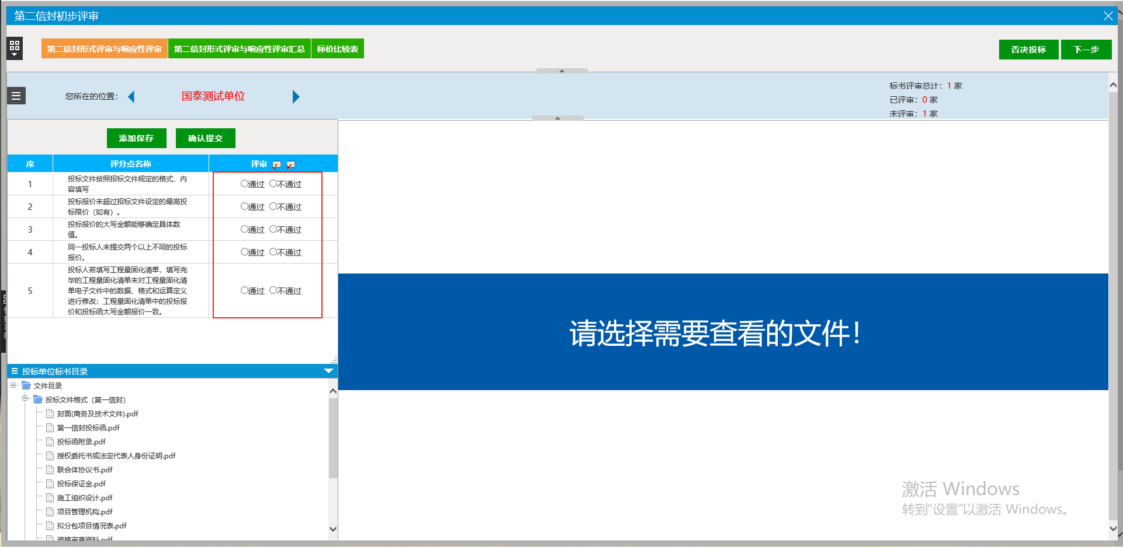

4.1.2标价比较表
“标价比较表”阶段，组长可点击“重新生成标价比较表”获取最新标价比较表。
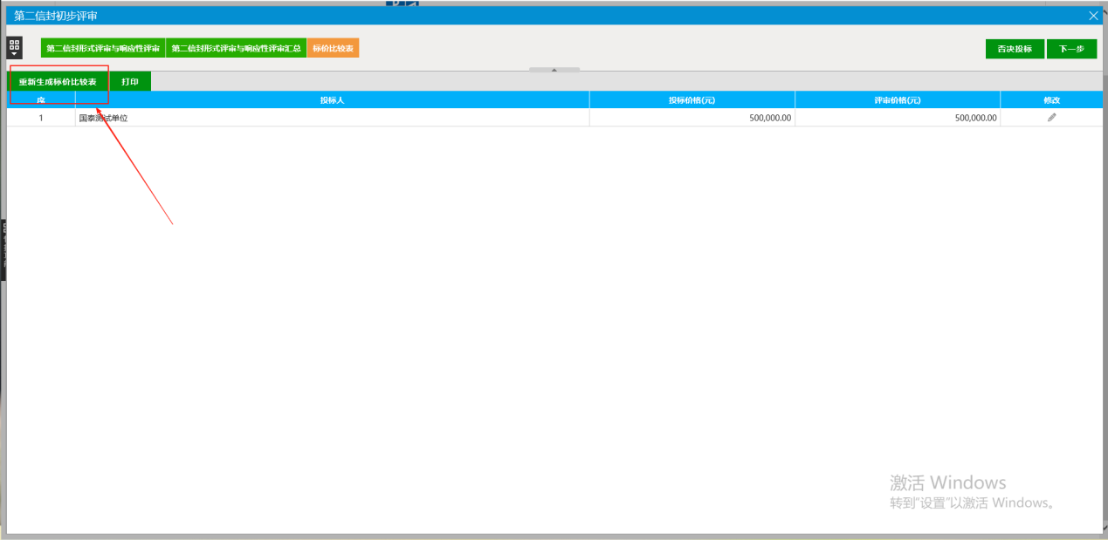

4.2第二信封详细评审

4.2.1投标报价评审
该环节，评标委员会组长可点击“重新分析”，获取最新投标报价分析表。
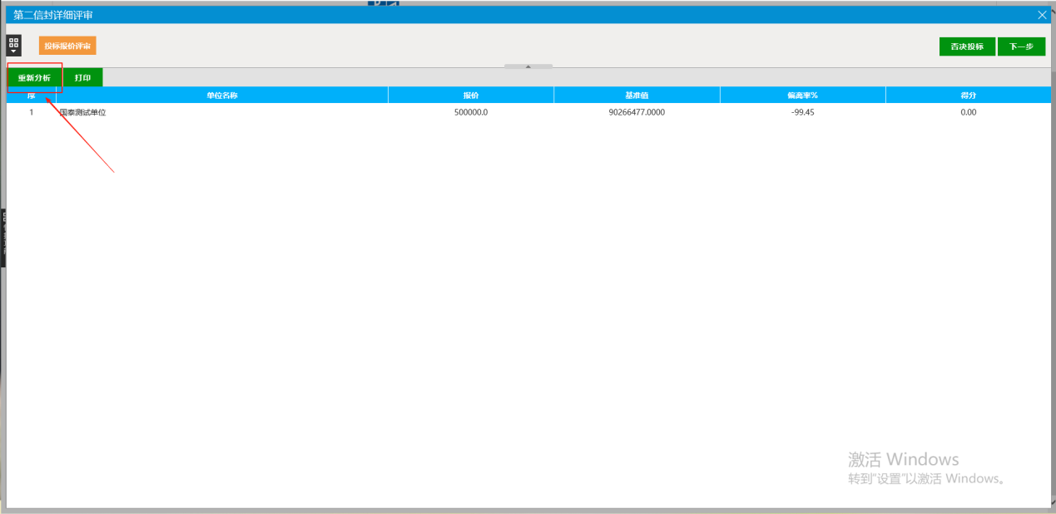
- 评标结束

5.1最终排名
本环节将对各单位排名情况进行汇总，请各位评委仔细核查排名信息是否准确，确保数据无误。
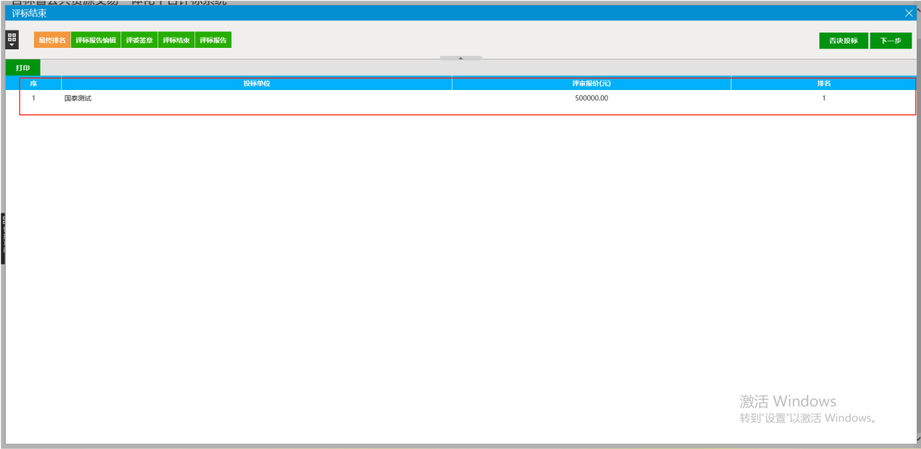

5.2评标报告编辑
评标委员会组长需编辑评标报告中的内容，保证评标报告准确无误。编辑完成后先点击“保存”按钮再点击“提交”按钮。如下图：
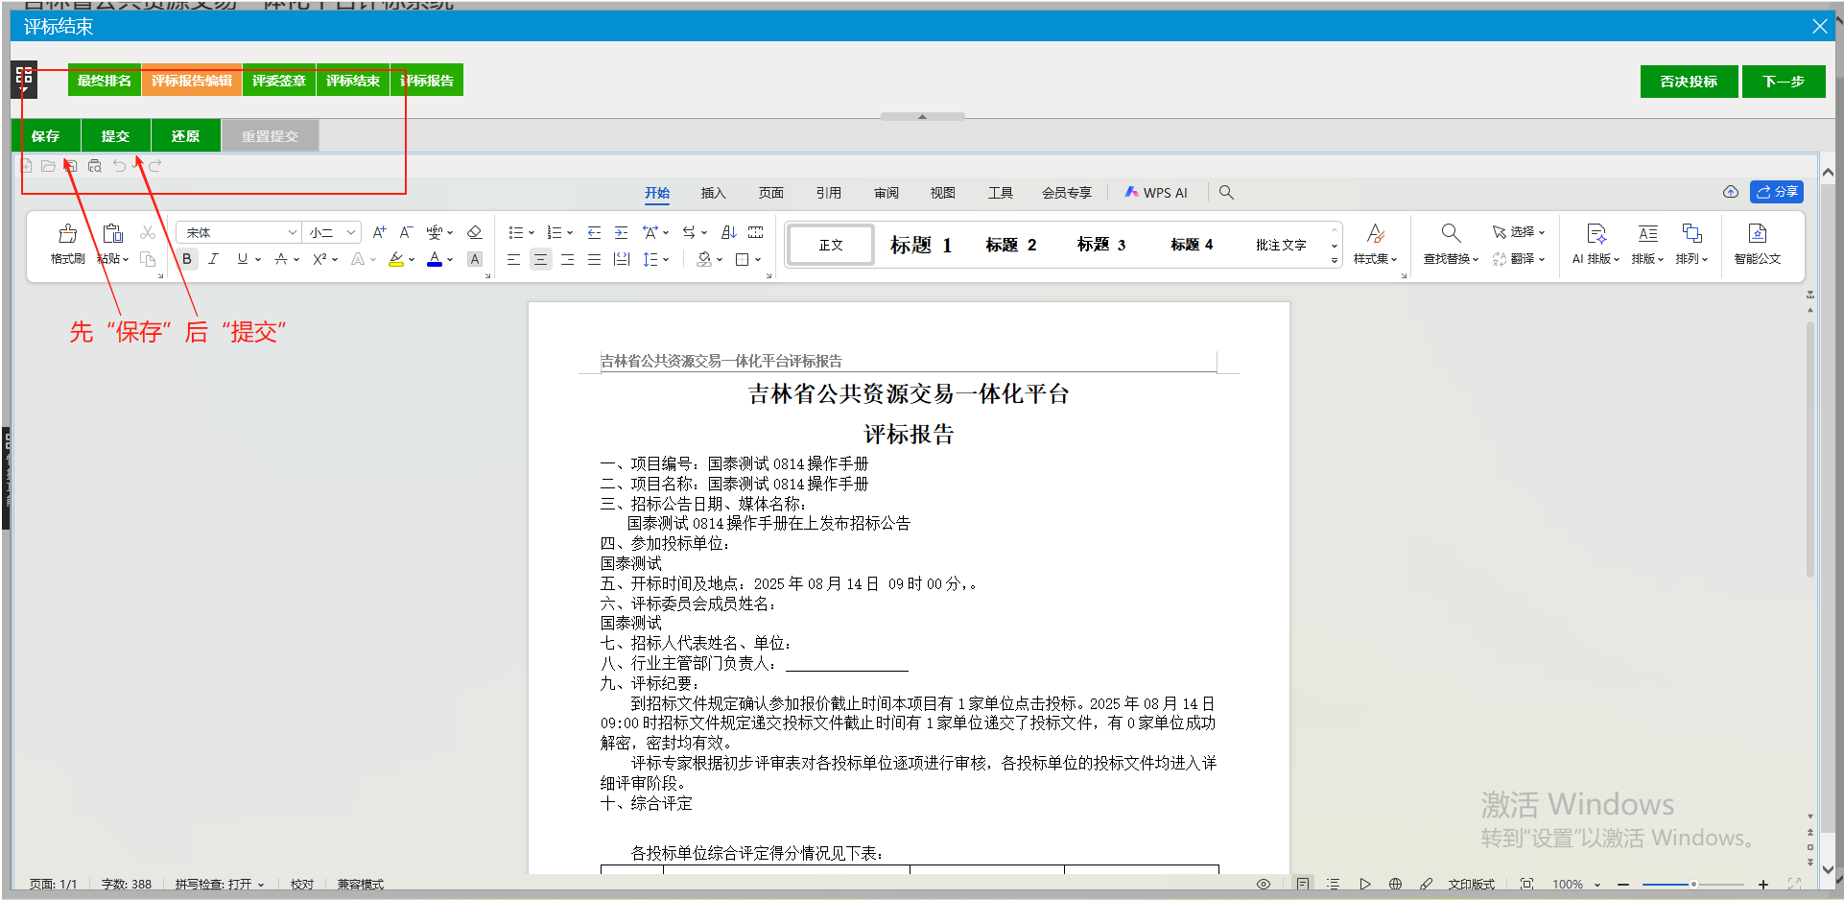
若提交后发现还需修改的地方，可点击“重置提交”重新编辑。如下图：
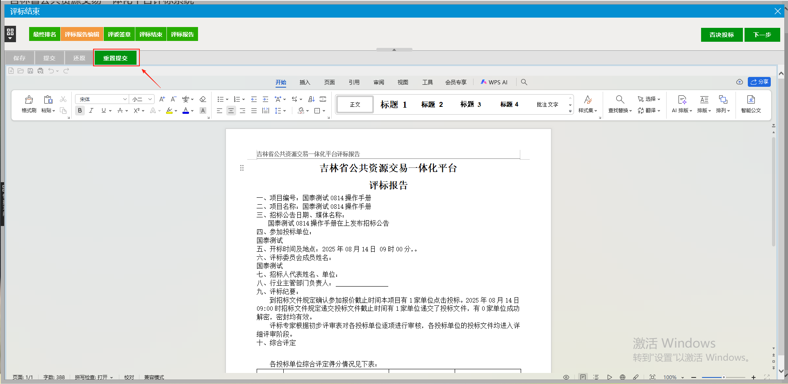

5.3评委签章
待前置工作均已完成且确认无误后，各位评委即可对表单逐一进行签章操作，并在签章过程中对表格内容进行再次核验。
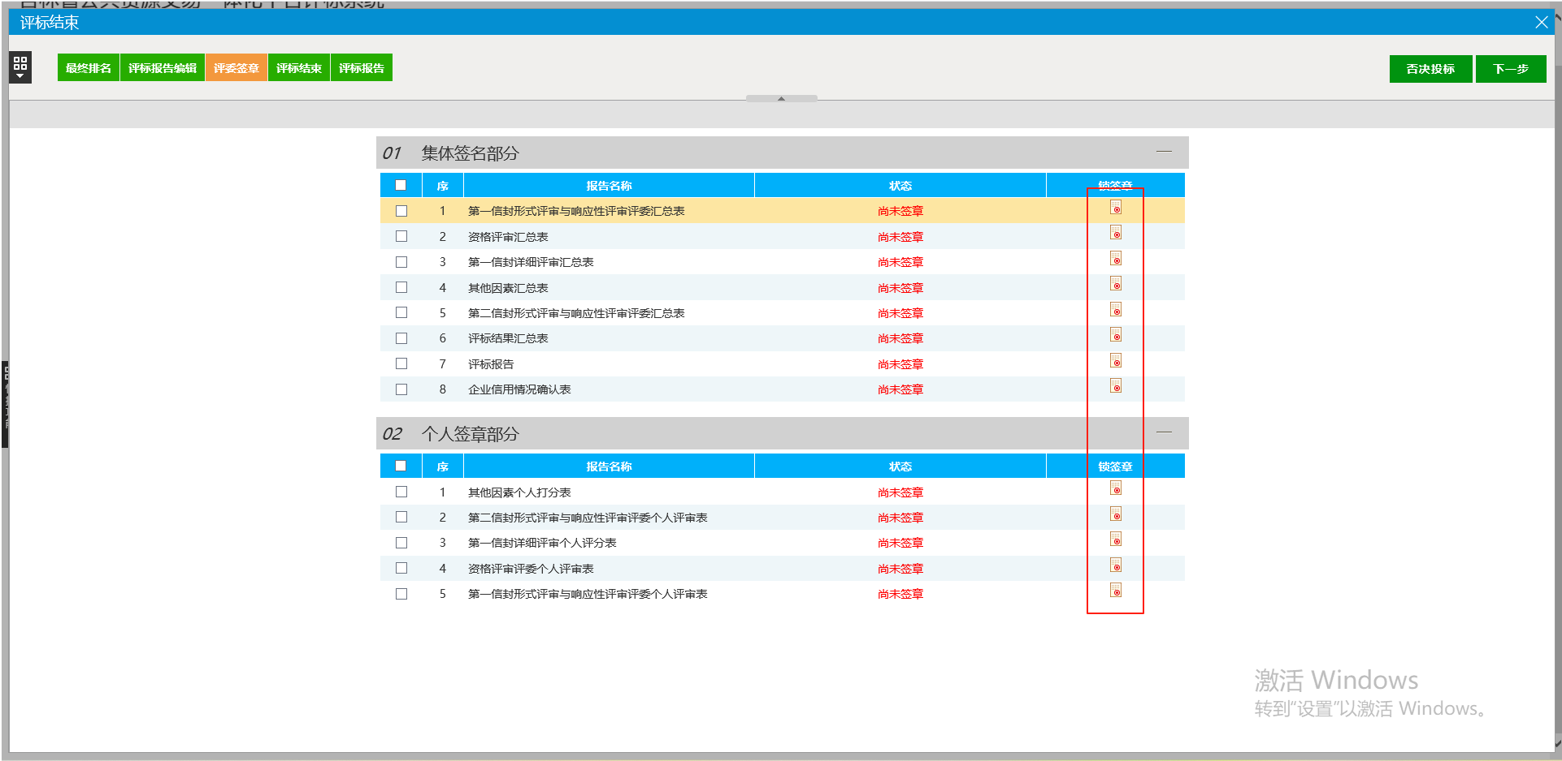

5.4评标报告
评标委员会组长确定所有评委老师均完成签章后可点击“评标结束”按钮结束评标工作。如下图：
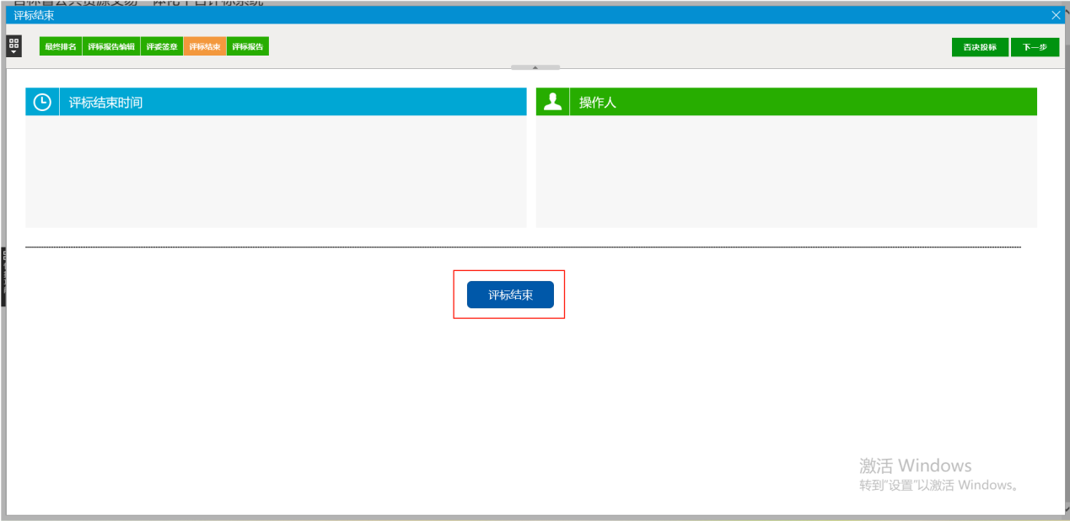
注意：评标工作结束后，各位评委需向评标委员会组长及监管人员确认评标工作已完成，经确认后方可离场。若未履行确认程序擅自离场，由此产生的后果由该责任人自行承担。

附1：流标操作流程
流标操作须由评标委员会组长发起，并经全体评委专家确认。
方法一：评标委员会组长可在任意环节点击如图所示菜单中的图标按钮，选择 “流标” 选项后，详实填写流标原因及评委意见。如图：
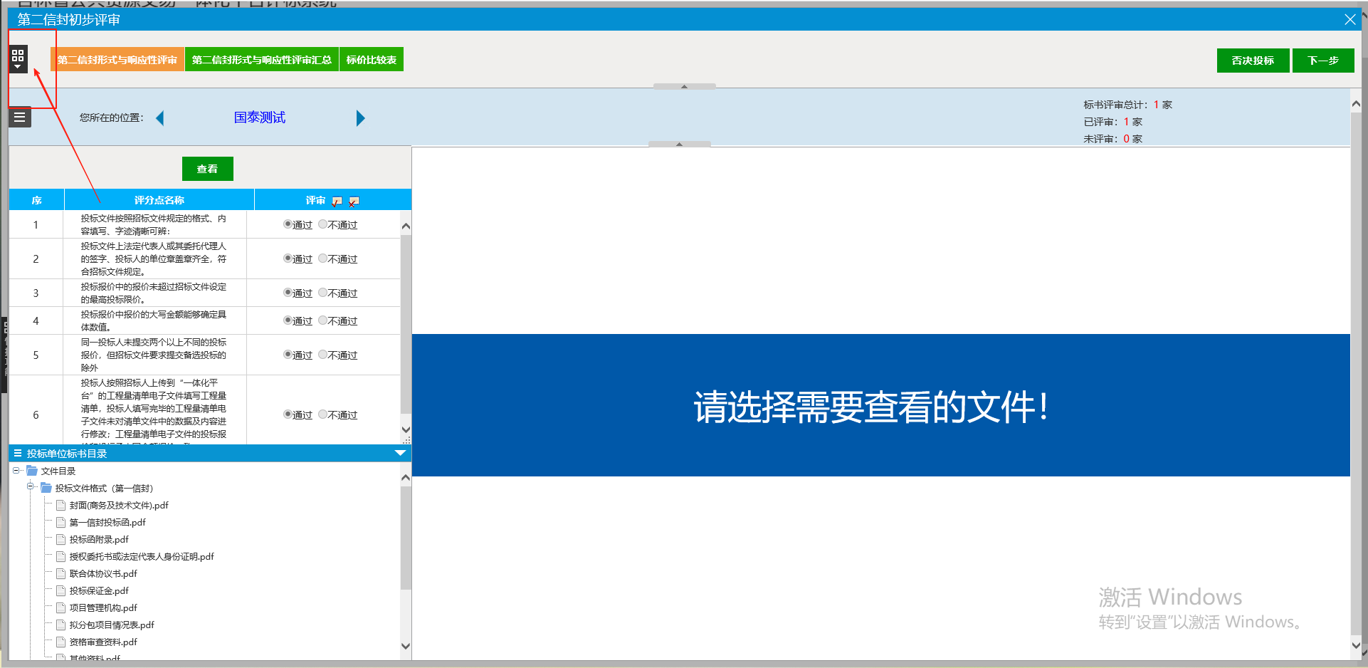
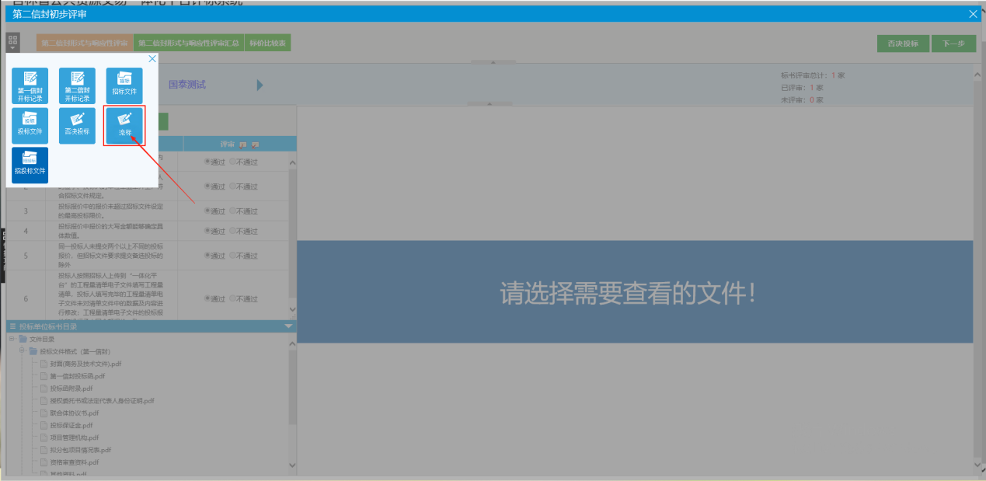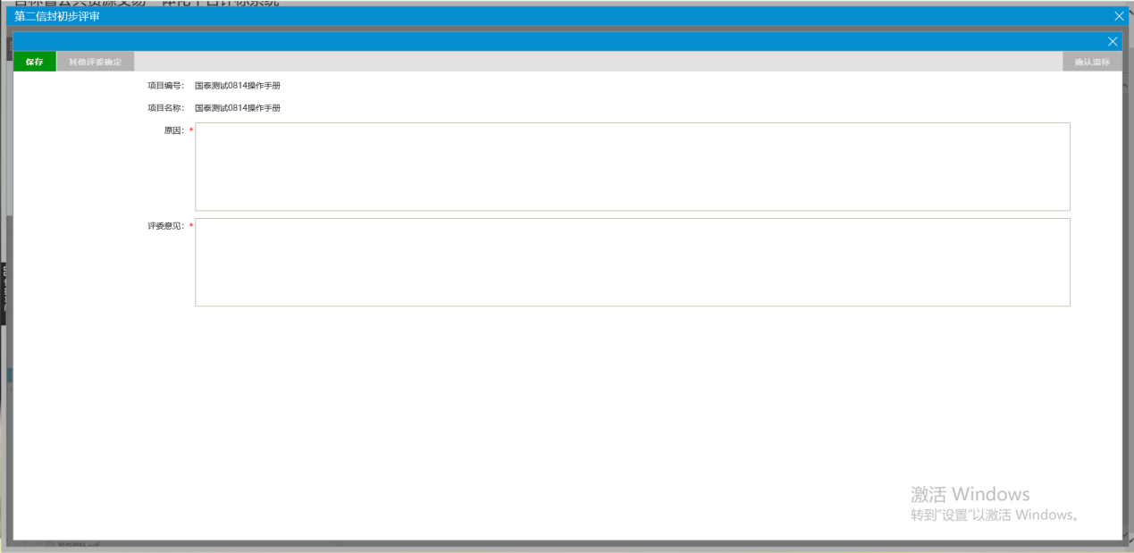
点击“其他评委确认”可查看其他评委确认情况，确定其他评委均同意后，可点击“确认流标”完成流标流程。
方法二：点击右上角“否决投标”按钮，进入后点击“流标”
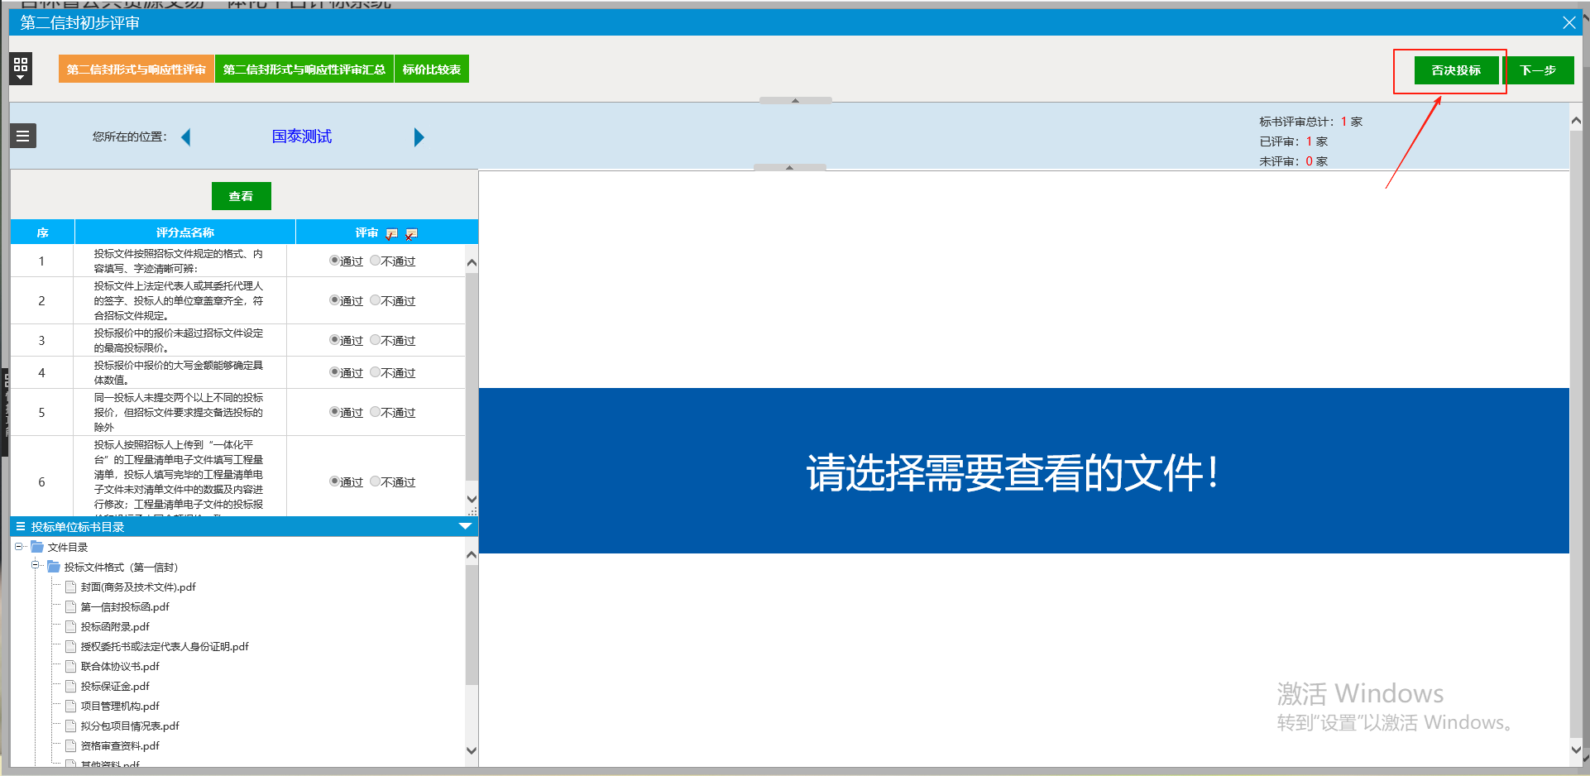
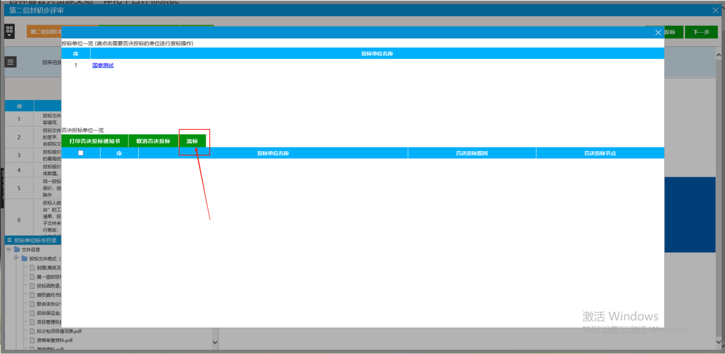

附2：否决投标操作流程
方法一：如下图所示，可在菜单界面点击“否决投标”
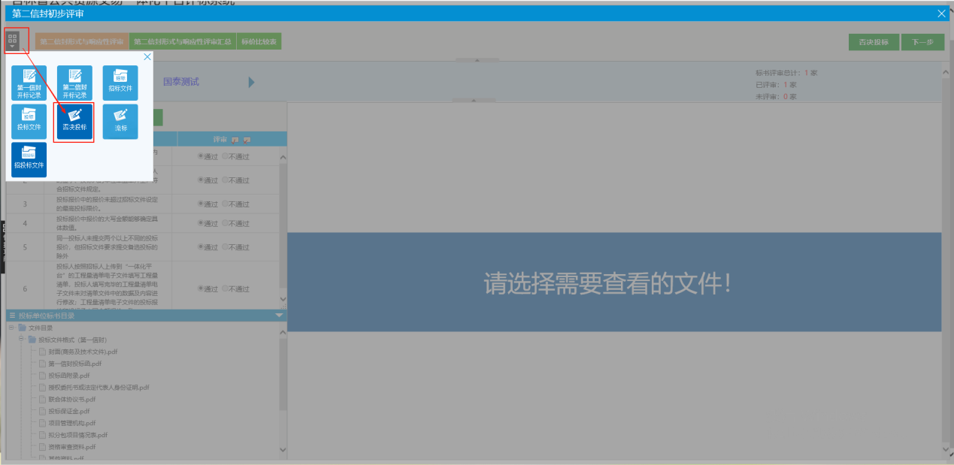
方法二：直接在右上角点击“否决投标”。
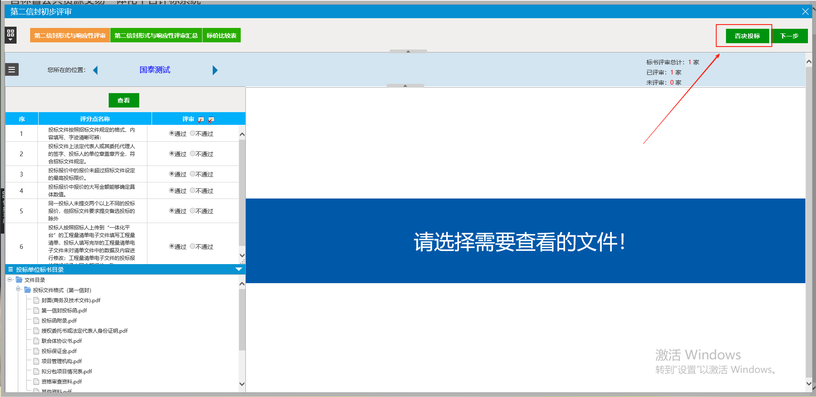
选择需要否决投标的单位，详实填写否决投标的节点及否决投标的原因，在填写原因部分可选择条款或直接手动填写。如下图：
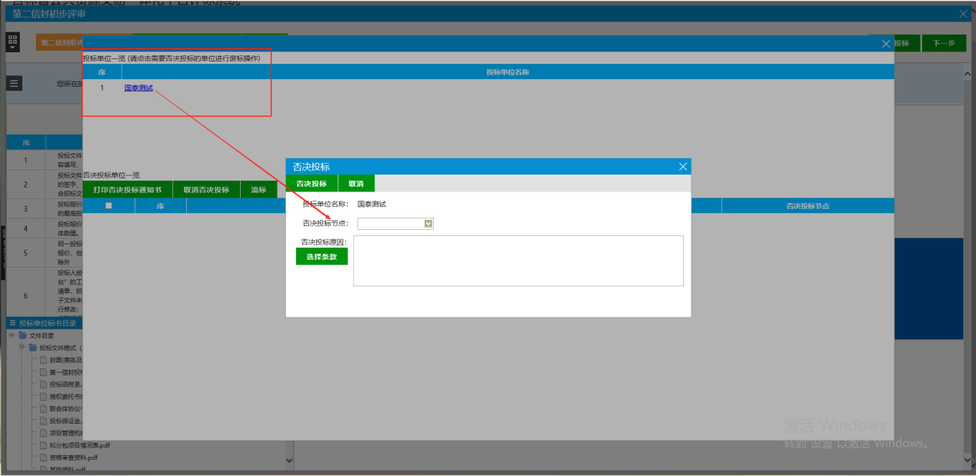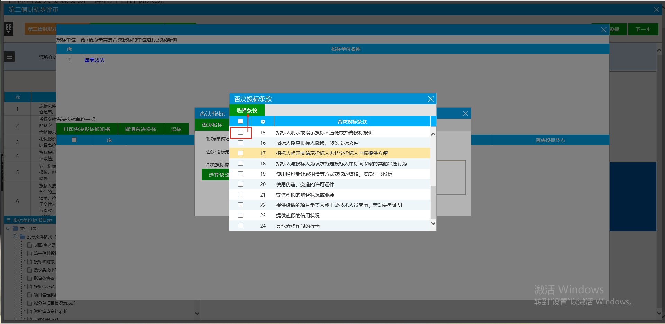
否决投标后，可打印“否决投标通知书”或“取消否决投标”。
